Het klasnieuws: week 8

Ditjes en datjes

- 25 oktober – 2 november: herfstvakantie
- Maandag 10 november: vrije dag
- Dinsdag 11 november: wapenstilstand: vrije dag
- Donderdag 27 november:
Groot nieuws!!!!!!!!!!!!!!!!!!!!!!!!!!!!!!!!!!
Eerst zou ik willen vragen om het nog even geheim te houden voor de kinderen. Dus alle mondjes dicht.

Hier gaan we dan.
Donderdag 27 november mogen we een bezoekje brengen aan “het huis van Sinterklaas”. We zullen meehelpen met de ateliers van de Sint en de Pieten. We krijgen een rondleiding van de Pieten met allerlei doe activiteiten. De rondleiding duurt ongeveer een uurtje.

We worden om 14.40. verwacht in Kortrijk. Je hoort me al afkomen.

Wie kan helpen rijden?
Ik kan al 4 kinderen meenemen.

Er is wel 1 “probleempje”. Er mogen maximum 2 begeleiders mee naar binnen, maar we zijn met meerdere begeleiders. Dus om discussies te voorkomen, zal ik alleen naar binnen gaan. De ouders die rijden, mogen dan op mijn kosten iets drinken en gezellig kletsen in een cafeetje .

Hou er rekening mee dat we 27 december pas rond 16.30u. terug op school zullen zijn.
- Vrijdag 28 november reuzenhuisquiz
Beste ouders, goed nieuws!
De eerste reuzenhuisquiz is een feit! Bedoeling is om zoveel mogelijk mensen een aangename quizavond te bezorgen. Wanneer gaat dit niet te missen evenement door?
Op 28 november om 20.00u geven we het startschot in de forumzaal.
Wat moet je nog weten?
Eén team bestaat uit maximum 5 mensen.
Prijs: 10 euro per tafel (dus bij een volle tafel 2euro/pers).
De quiz gaat pas door als er een minimum van 10 tafels is.
Graag (met aandrang) vooraf inschrijven.
Dit kan via: kleuter2@reuzenhuis.be of achteraan in de forumzaal.
Voor de top 3 worden er enkele ludieke prijzen voorzien.
De quiz is toegankelijk voor Reuzenhuisouders (geen kinderen onder de 15 jaar),familieleden, vrienden, oud--‐reuzenhuizers en hun ouders, sympathisanten,…
Zegge het voort!!!
(oh ja, we mikken op een ruim publiek en houden de vragen zo divers mogelijk.
Geen bollebozenquiz maar voor elk wat wils dus).
Bij vragen kan je steeds terecht bij kleuter 2(Ilse)

- 5 december komt de sint naar school.
- Vrijdag 12 en zaterdag 13 december: kerstmarkt. Er is ook een kerstforum. Gelieve te laten weten wie er aanwezig kan zijn voor een optreden, wat we zullen doen is nog een raadsel.
- Eerste week na de kerstvakantie hebben we een zeer sportieve week. Elke voormiddag, behalve de woensdag zullen we sportles krijgen van professionele sportleerkrachten in de sporthal van Tielt.
- Vrijdag 6 februari: pedagogische studiedag.
- Zaterdag 7 en zondag 8 februari: legobeurs
- Woensdag 25 februari: kleuterglibberen in Finlandia.
- Zaterdag 28 februari: kinderfuif
- Zondag 22 maart: tweedehandsbeurs
- Dinsdag 31 maart en donderdag 2 april: grootouderfeest
- 15, 16 en 17 juni: Mierekamp

De achtste week

Even een rechtzetting van het vorige klasnieuws.
De planteneters en de vleeseters staan in de verkeerde kolommetjes. Hier onder zie je wie waar bij hoort.

vleeseters: | planteneters:
- tyrannausaurus rex  - allosaurus  - velocirator | - stegosaurus  - triceratops  - diplodocus  - brachiosaurus  - ankylosaurus  - iguanodon

De laatste week voor de vakantie sloten we rustig af. We werkten onze dino kunstwerken af. De schaduwen moesten nog erop gekleefd worden.

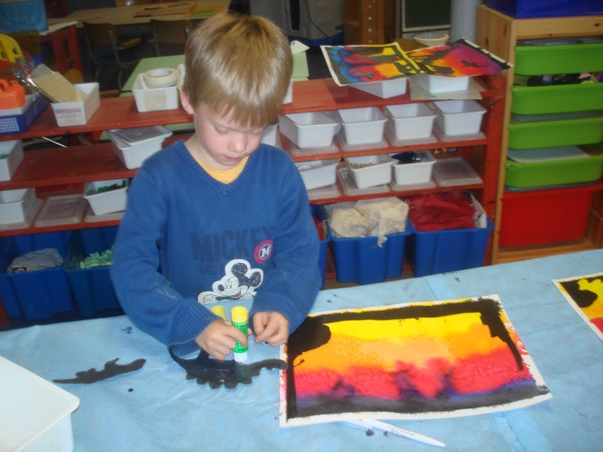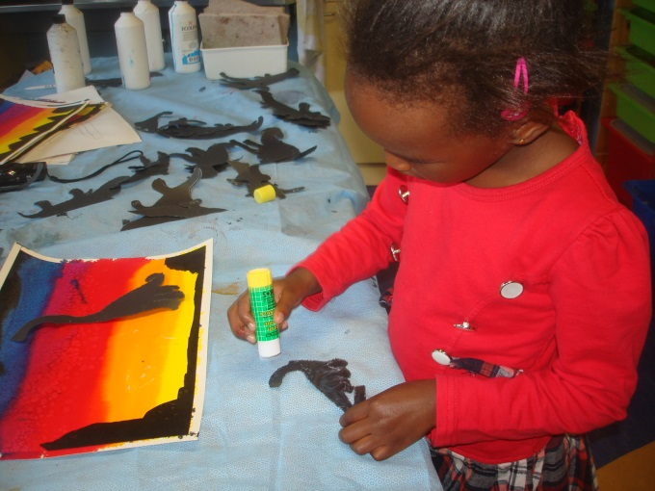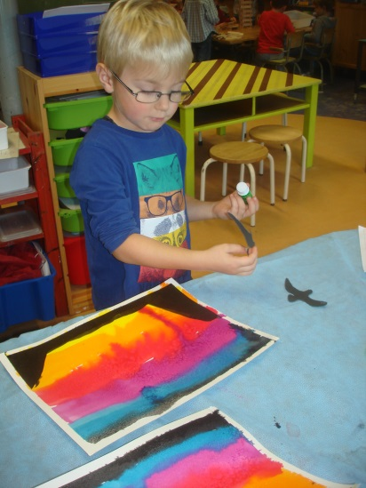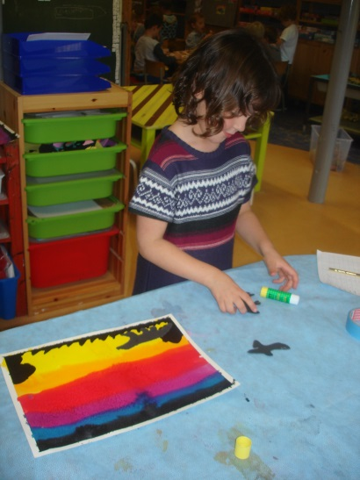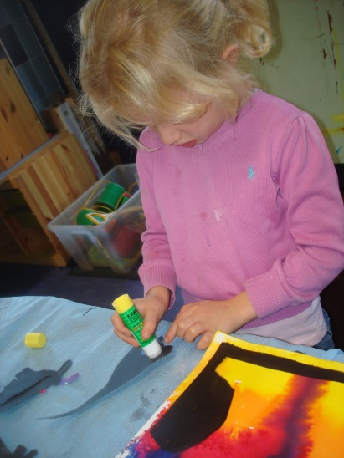

Van het dinomuseum hadden we een knutselactiviteit gekregen, vingerpopjes maken met de dino’s uit het dinoverhaal.

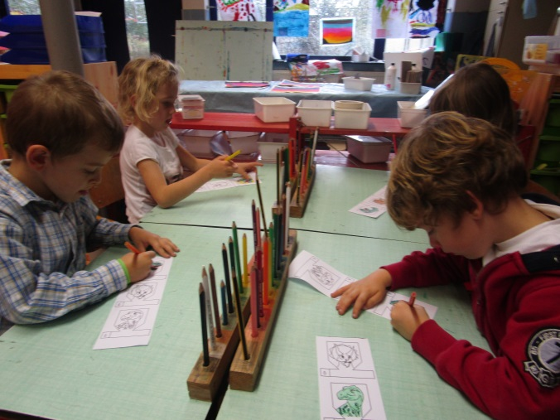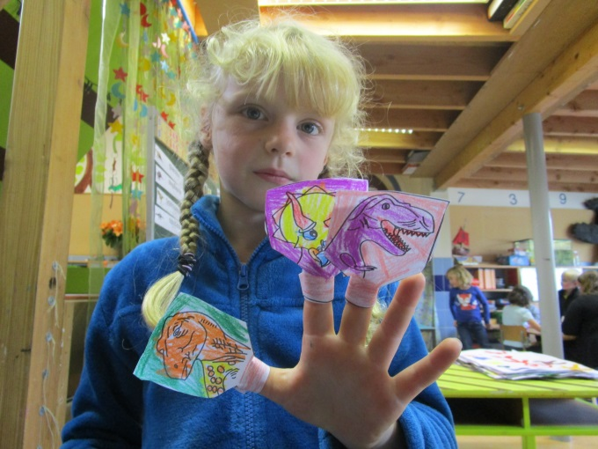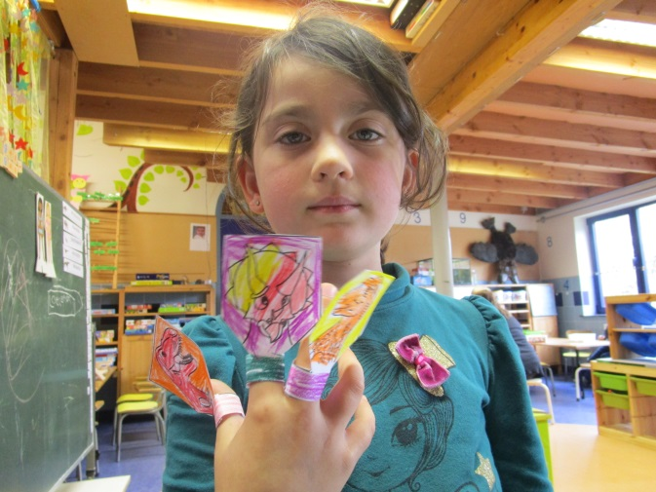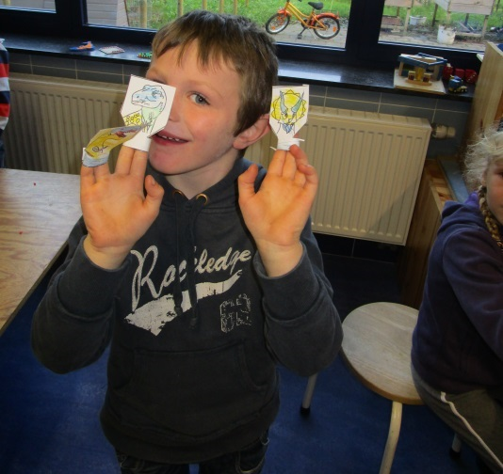

En door de vingerpopjes bloeide de poppenkast tot leven.

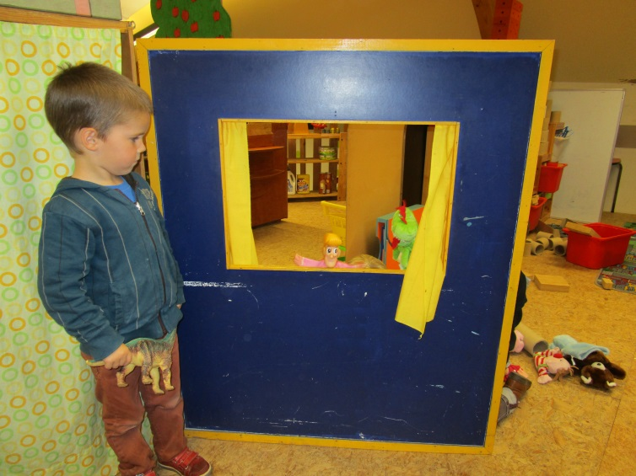

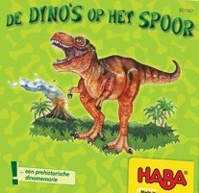
Ik had in een hele leuke speelgoedwinkel een dinospel gevonden. Ik kon er niet aan weerstaan en ik heb het gekocht voor in de klas.
In het oerwoud zijn dino's ontdekt! Meteen gaan alle spelers op weg om ze met eigen ogen te bewonderen. Maar het is helemaal niet gemakkelijk om deze enorme oerbeesten te vinden. Wie krijgt het voor elkaar om de gezochte dino's één voor één om te draaien en als eerste het doel te bereiken? Een geweldige prehistorische dinogeheugenspel.

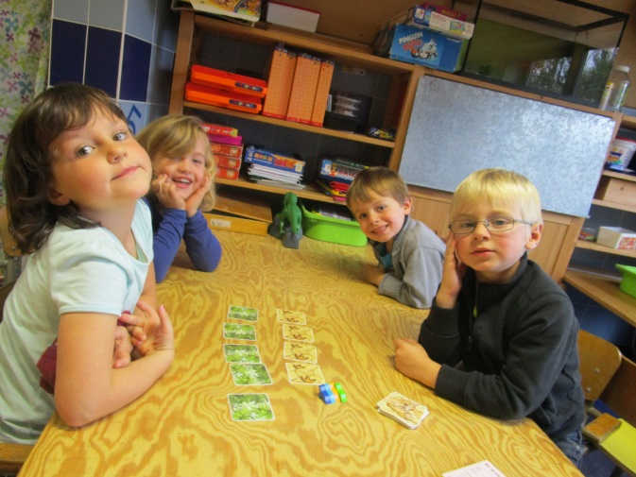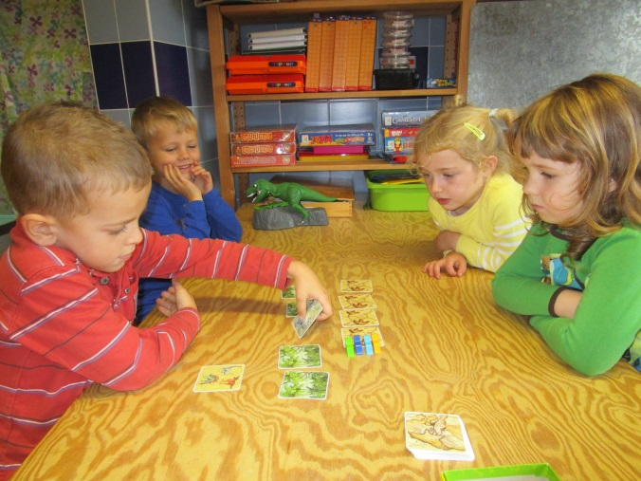

In het dinomuseum had ik een paar dingen gekocht voor in de klas.
Het eerste was een doosje vol dino - skeletten.
En als echte archeologen zochten we de skeletten in de zandbak.
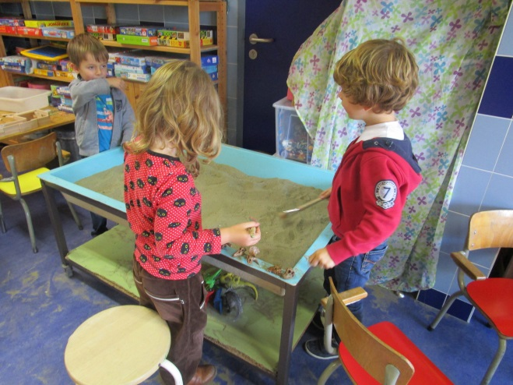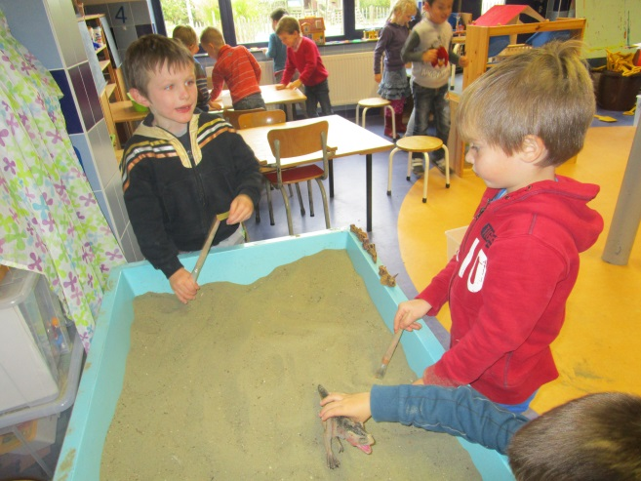

Er was ook een hele mooie puzzel, maar een puzzel met andere vormen.
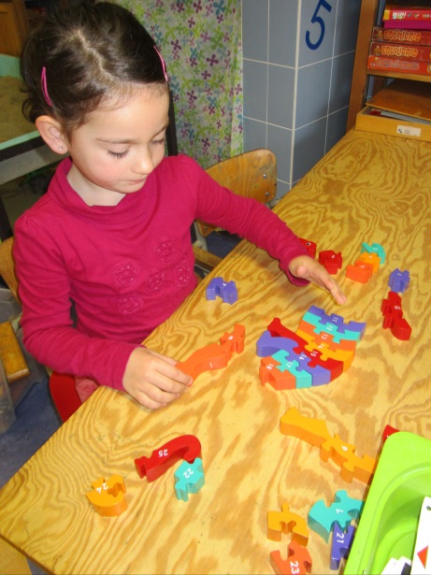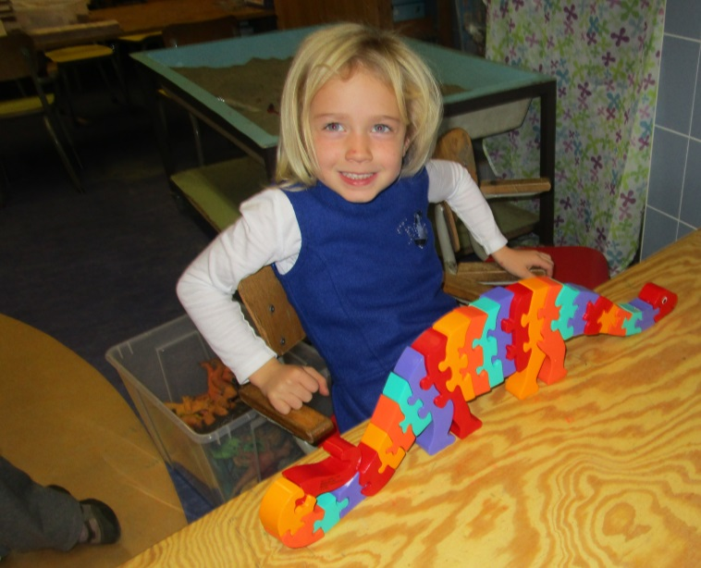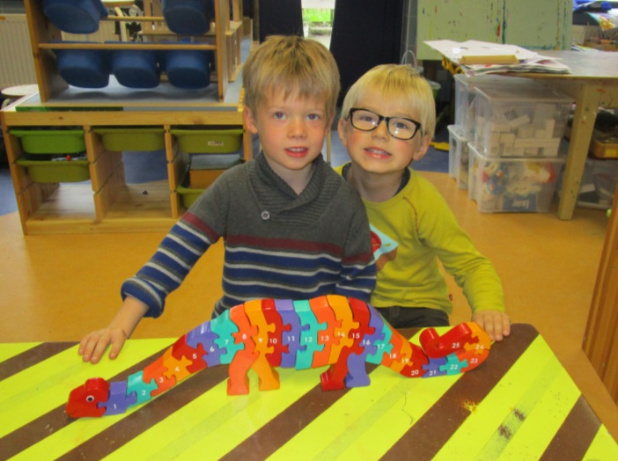
Ondertussen kon er ook begonnen worden aan de vrije teksten. Dinoteksten vlogen rond mijn oren. De teksten en tekeningen worden deze vakantie in hun vrije tekstenboek gekleefd. Wie erin wil kijken, kom gerust de klas binnen.
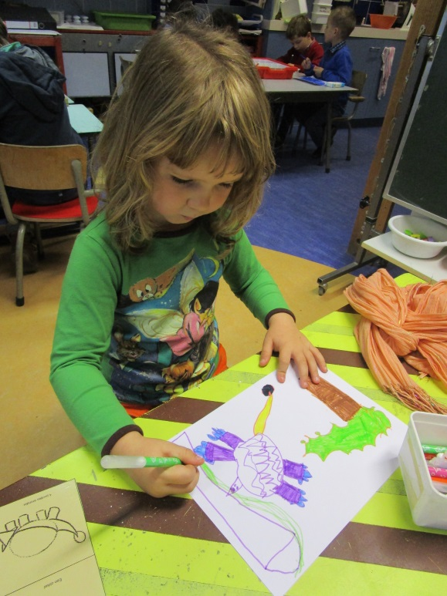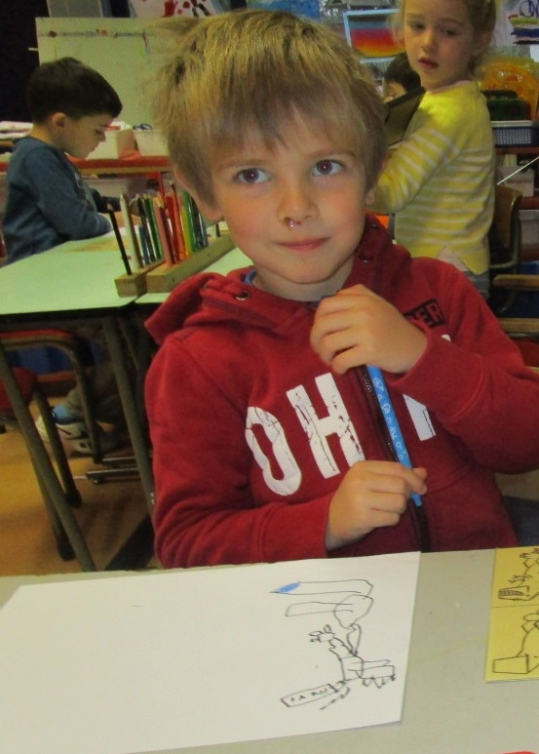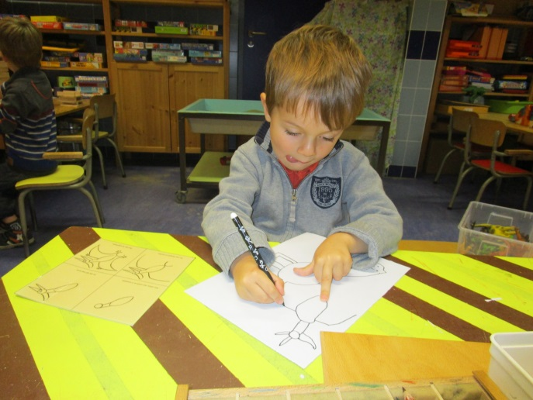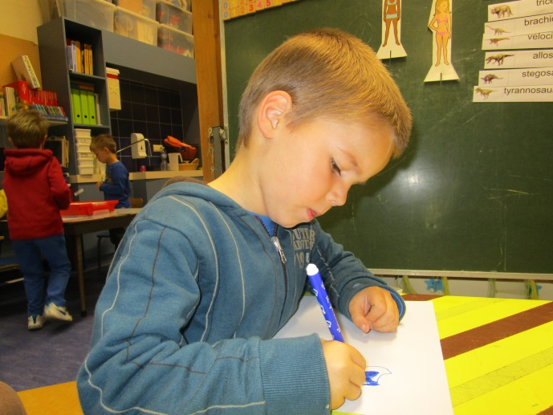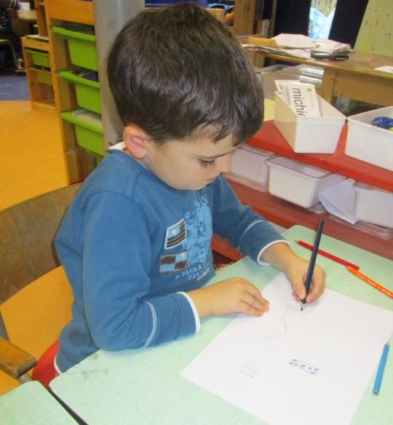
Terwijl Nancy de vrije teksten afwerkte vrijdag, kon ik schrijfdans geven.
Schrijfdans bevordert de motoriek op grote en kleine bewegingen. We beginnen groot om klein te eindigen.
We begonnen met “de vulkaan”. Het paste perfect bij ons project.
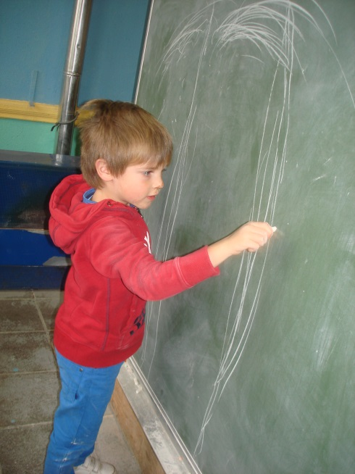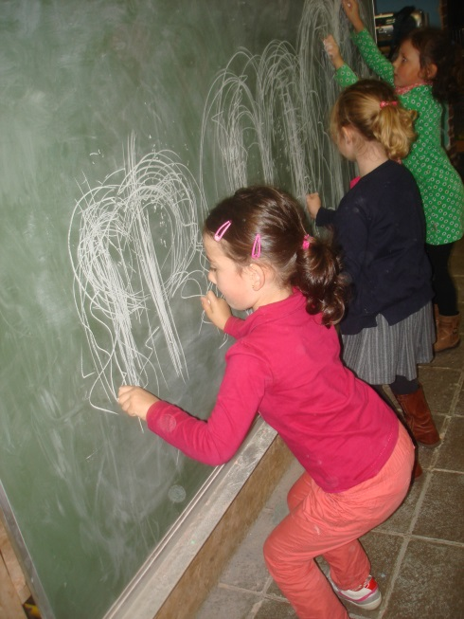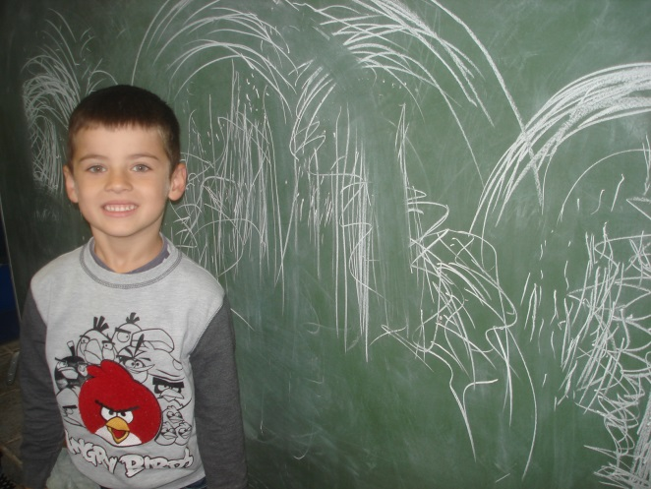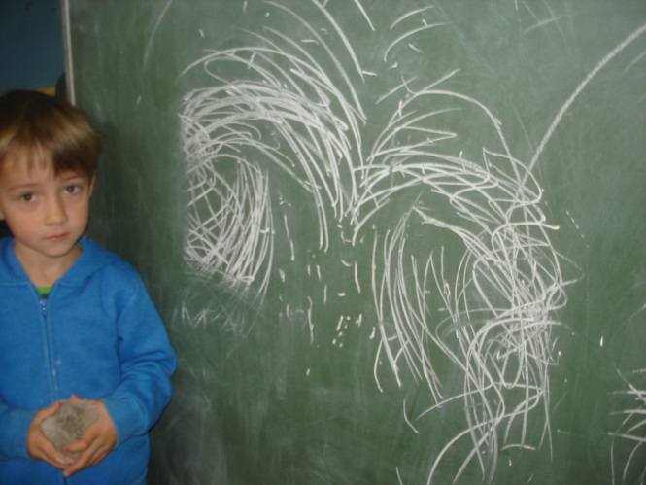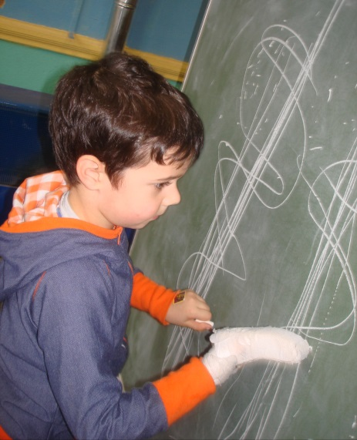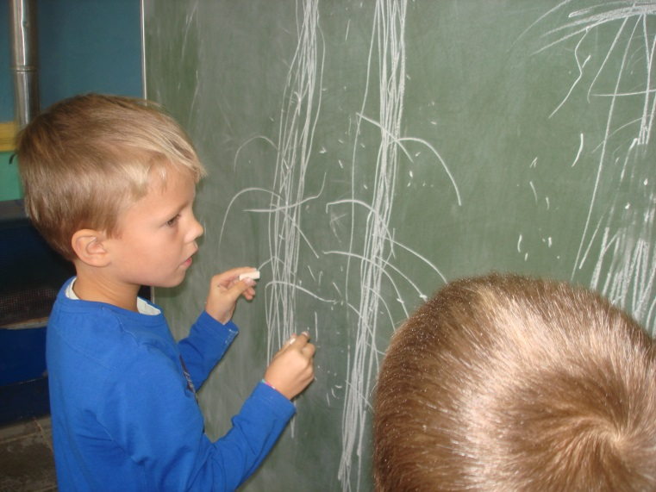

Omdat Nancy voor de laatste keer bij ons hielp, kreeg ze van ons onze handjes op een rij. Een high five voor Nancy voor de hulp.
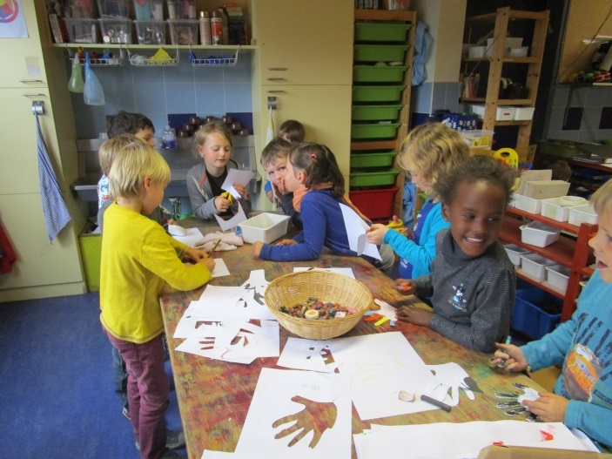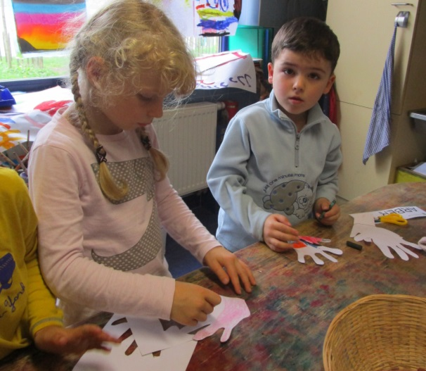

Donderdag trakteerde Annick met oliebollen. Ze had op de poelberg de namen niet kunnen raden van de kleinste reuzenhuizertjes en als tegenprestatie werden we getrakteerd , mmmmmmm … Bedankt aan de helpende handen!!!
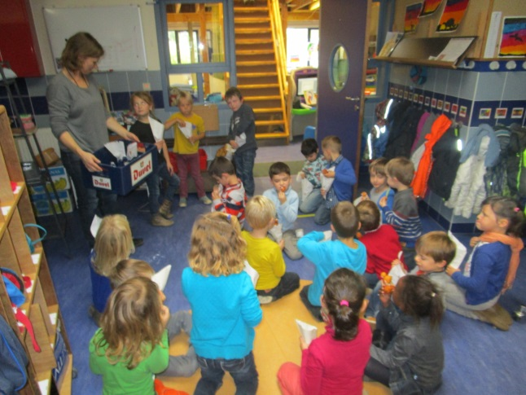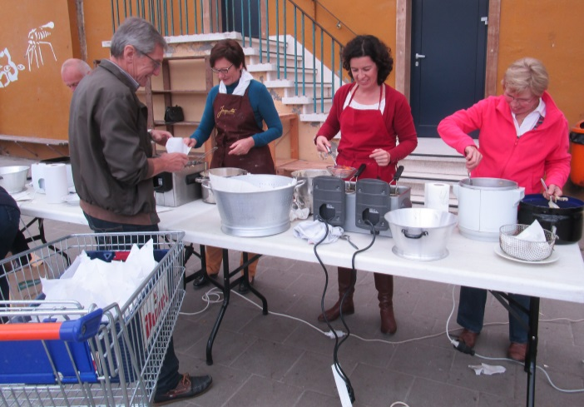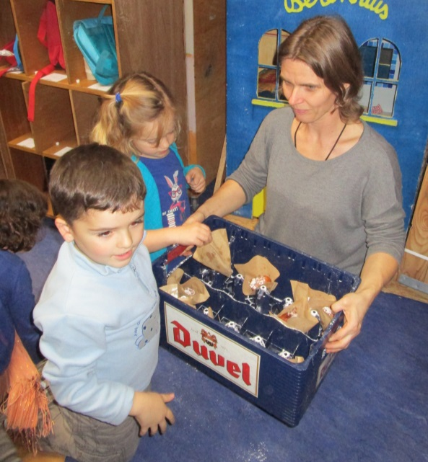
We waren donderdag uitgenodigd door het 5de leerjaar om naar hun tentoonstelling te komen kijken en luisteren. De kinderen van het 5de hadden elk een werkstuk gemaakt die ze nu voorstelden.
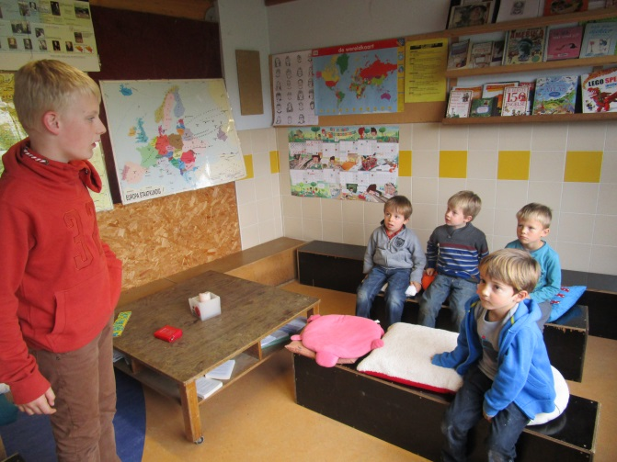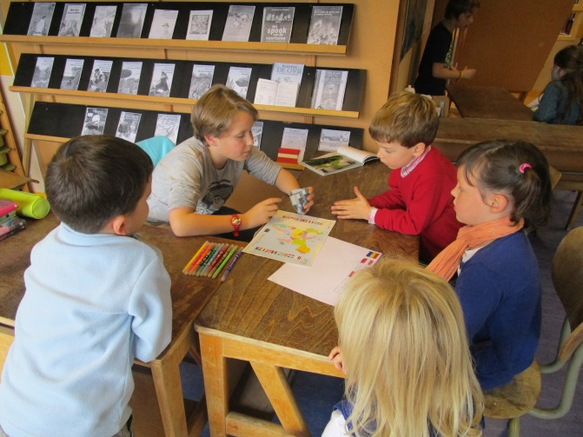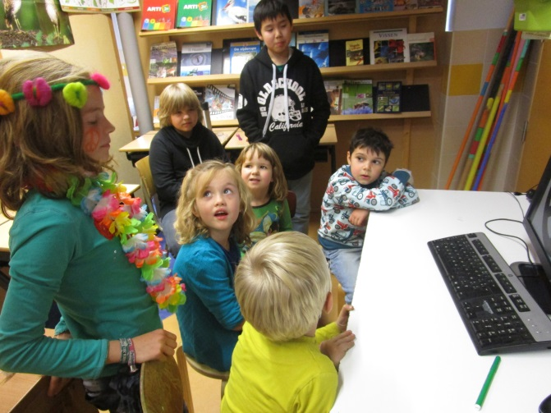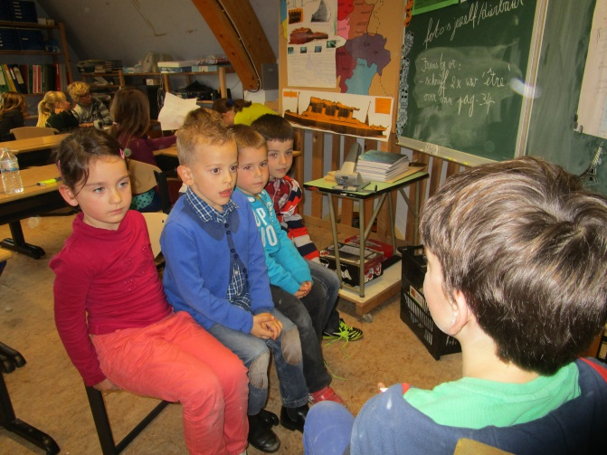

Ook Eva was van de partij om turnen en yoga te geven.
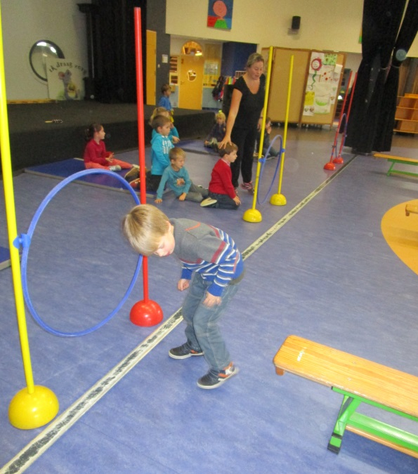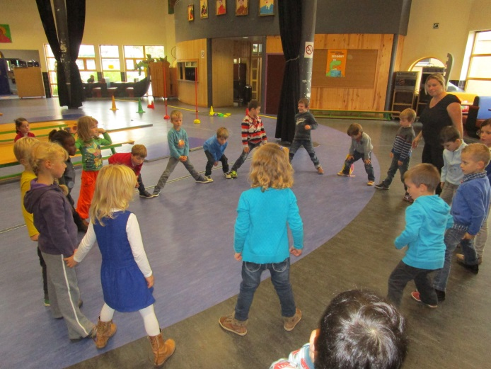
Yoga:
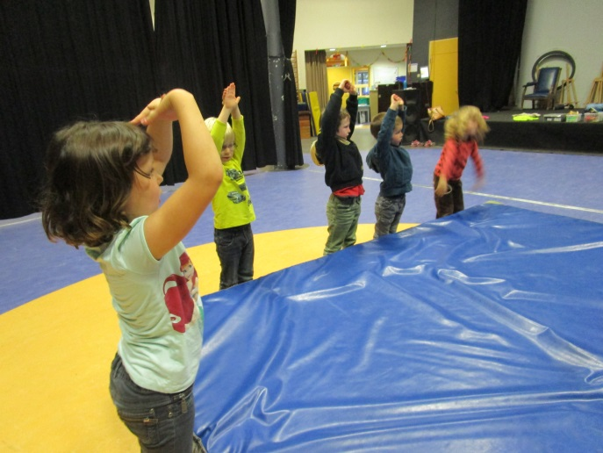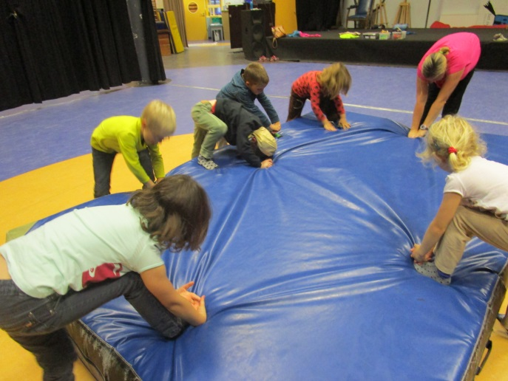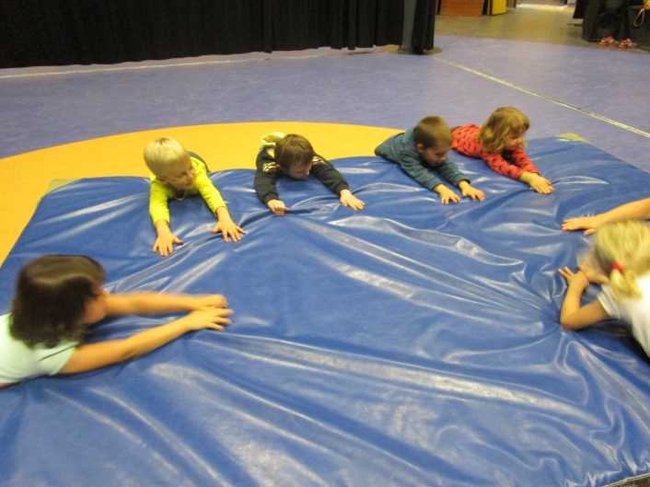

Tijdens de yoga deden we in de klas denkspelletjes.
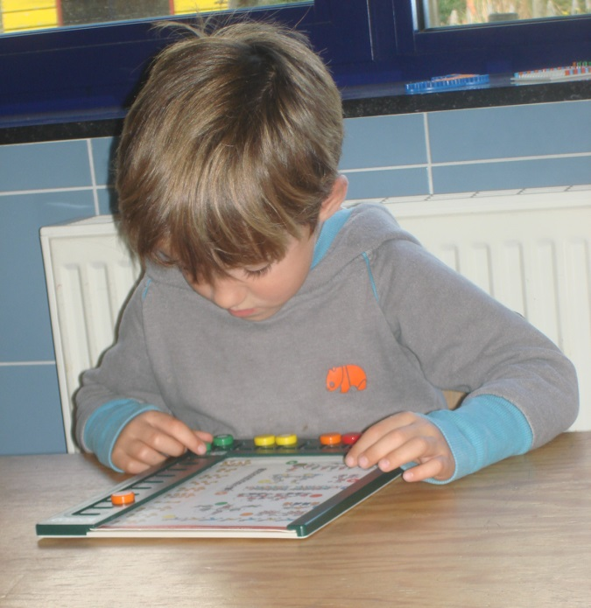
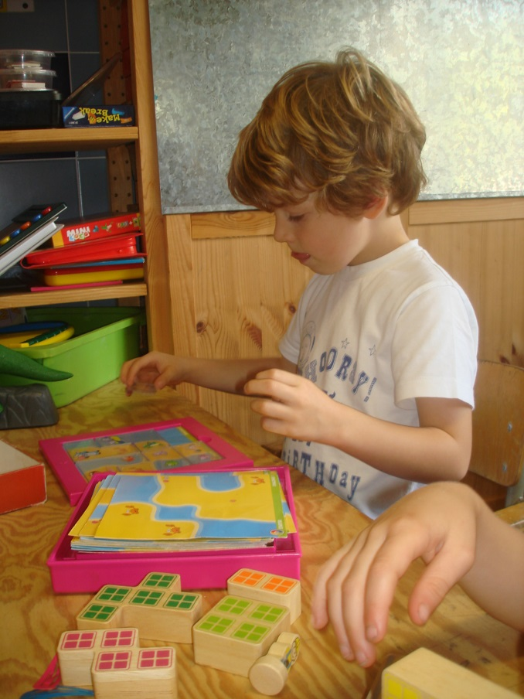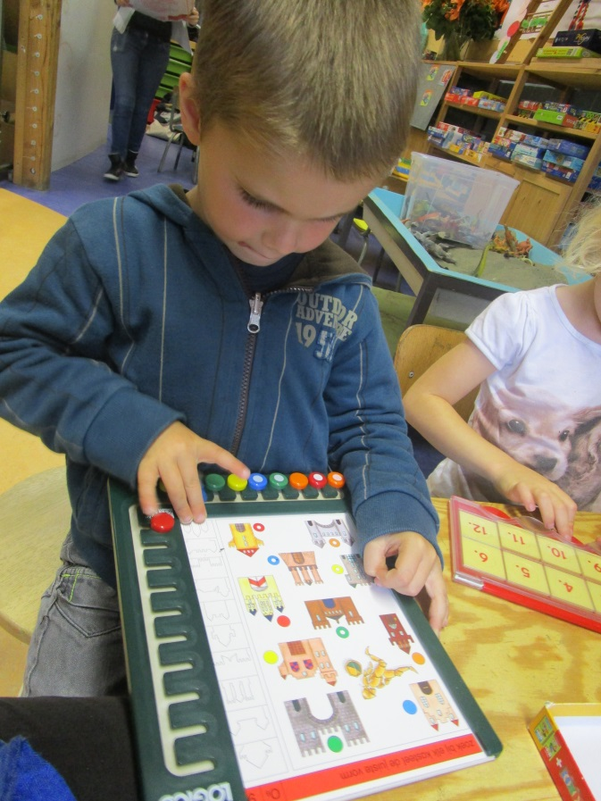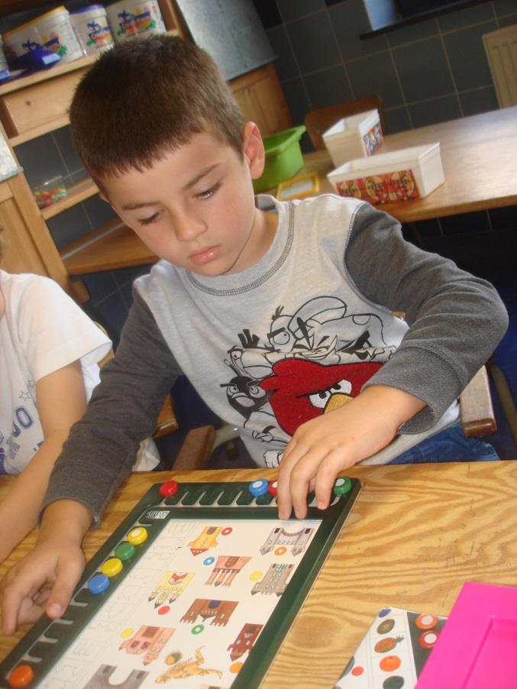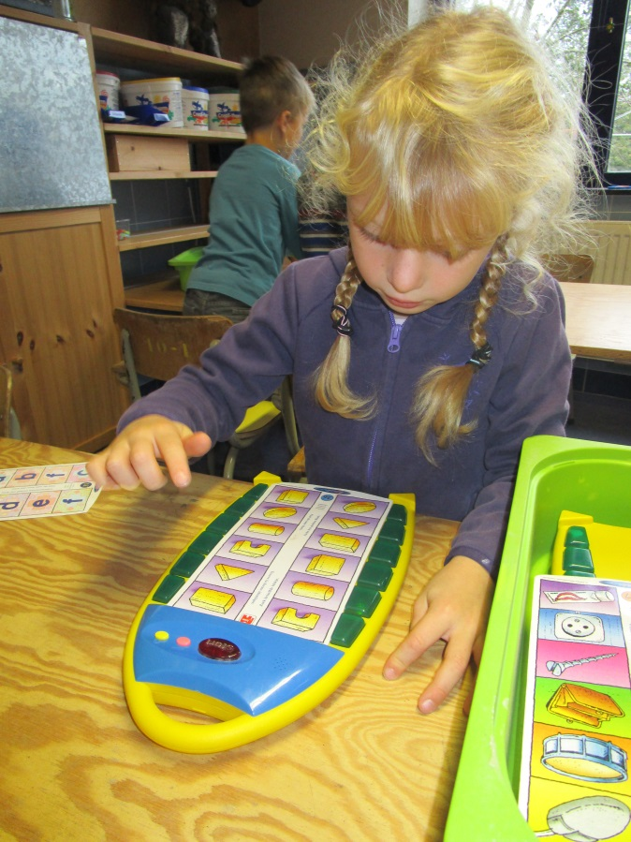

Maandag vertelde Mieke in het forum het avontuur van twee bananen. De ene zag er perfect uit, maar de andere had een bruine plek en kon dus niet meer verkocht worden. Wat kan je er dan mee doen? Dit verhaal was de aanleiding om het in de klas te hebben over ‘voedselverspilling’. Dagelijks wordt er heel wat voedsel weggegooid omdat het er niet meer ‘perfect’ uitziet, maar eigenlijk wel nog lekker is.

Alle hoeken werden ook uitbundig verkend met dino’s, enzo … en jullie kunnen dit ook meebeleven op de foto’s via deze link.
https://picasaweb.google.com/118212263670910629587/Week820142015

Bedankt aan alle klussers!!!
Bedankt nino’s ouders om te komen poetsen!!!!

Groetjes Emmy
Ps. Zijn er vragen, problemen,… één adres… kleuter 3
ofwel
kleuter3@reuzenhuis.be
ofwel
0497/024.260
ofwel
mij persoonlijk aanspreken.

